**Report 3**



**수업명: 프로그래밍**

**교수님: 이남규 교수님**

**소속: 경영경제대학**

**학과: 응용통계학과**

**학번: 20122776**

**이름: 양명철**

날짜 : 2018년 11월 7(수)

제출마감: 2018년 11월13일(화)

제출방법: eclass 에서 제출(하나의 파일로 압축해서 제출)

* 프로그램 도큐먼트(.docx 또는 hwp 파일)
  + Cover page, 문제, 문제 해결에 대한 설명, 입력, 출력 결과 등이 포함되어야 함.
* C 프로그램 : 프로그램 작성 규칙에 맞게 작성(특히 comment)
  + 3장 강의자료참고, /* */, // comment

**Program**

* 1개 이상의 사용자 정의 함수(user defined function)를 정의하여 사용하시오
* 유효한 입력 값 처리 등 예외 처리가 필요한 경우에 맞도록 프로그램을 해야 한다.

1. 다음 내용을 참고로 구조체와 열거형을 정의하여 카드 게임을 할 수 있는 여러 자료형을 만들어보고, 최대 7명에게 7장의 카드를 나눠주는 프로그램을 작성하시오.

* 카드는 52장이고, 모양은 4가지 ♥(hearts), ◆(diamonds), ♣(clubs), ♠(spades)이며, 번호는 ace(1)부터 10까지 그리고 jack(11), queen(12), king(13)의 13가지 종류가 있다.
* 표준입력을 받아 입력한 수만큼의 참가자에게 7장의 카드를 나누어주는 과정을 다음과 같이 출력하도록 한다.

|  |
| --- |
| 카드 게임에 몇 사람이 참가합니까? >> 3  사람 1 사람 2 사람 3  12 of ♣(Clubs) 6 of ◆(Diamonds) 5 of ◆(Diamonds)  13 of ◆(Diamonds) 3 of ♥(Hearts) 7 of ♣(Clubs)  8 of ♥(Hearts) 8 of ◆(Diamonds) 10 of ◆(Diamonds)  2 of ♥(Hearts) 6 of ♥(Hearts) 3 of ◆(Diamonds)  7 of ◆(Diamonds) 13 of ♣(Clubs) 3 of ♣(Clubs)  13 of ♠Spades 8 of ♣(Clubs) 12 of ◆(Diamonds)   1. f ♣(Clubs) 6 of ♠Spades 11 of ◆(Diamonds) |

<문제의 해결방안>

main()함수의 기능은 플레이어의 수를 넘겨주는 역할 및 시물레이션을 계속할지를 결정하는 역할을 합니다. 조건에 따라 최대 플레이어수는 6명을 넘을 수 없게 만듭니다. 메인 함수는 최대한 간단히 만들고 단순히 start_game()함수의 호출의 기능만 넣었습니다. 사용자로부터 문자를 입력 받으면 버터를 이용해서 비우고 1~6명의 숫자를 입력 받도록 합니다.

start_game()함수의 기능은 게임에 필요한 함수들을 차례로 호출하는 기능을 가진 함수입니다. 카드구조체형 배열을 52개 생성합니다. 즉, 카드를 52장 생성합니다. 플레이어형 배열을 7개 생성합니다. 즉, 플레이어 7명을 만듭니다. 여기서 플레이어를 7명으로 고정한 이유는 최대 플레이어 수이며 배열은 미리 생성되어 져야함으로 main에서 사용자로부터 받는 수로 유동적으로 생성이 불가능 하기 때문입니다. 이것을 해결하기 위하여 플레이어라는 정수형 변수를 만들어 비록 7명의 플레이어를 만들기는 하나 사용자의 눈에는 플레이어 수만큼 플레이어가 보이도록 하였습니다. 나머지는 기타 함수들의 호출 입니다.

filldeck()함수의 기능은 게임에 필요한 카드를 순서대로 생성하는 함수입니다. 매개변수로 카드형 주소값을 받아서 1부터 13까지 순서대로 4개의 모양의 카드를 만듭니다.

shuffle()함수의 기능은 순서대로 만든 카드를 랜덤 하게 섞는 기능을 하는 함수입니다. 랜덤 함수를 이용하여 52로 modular(%)한 값을 매개변수로 받은 카드형배열의 인덱스에 대입하여 랜덤 하게 바꾸는 방식입니다.

deal()함수의 기능은 플레이어 수만큼 랜덤 하게 생성한 카드를 나누는 함수입니다. 매개변수로 카드형과 플레이어 형, 그리고 플레이어 수를 받아 플레이어 수만큼 카드를 나누는 방식 입니다.

output()함수의 기능은 플레이어 카드를 출력 하는 함수입니다. 매개변수로 플레이어 형, 그리고 플레이어 수를 받아 플레이어 수 만큼 카드를 출력하는 방식입니다. 3명씩 출력 되도록 만들어 졌으며 3명 이상의 플레이어 가 있을 경우 다음 라인에 출력 되도록 만들어졌습니다.

<결과 화면 캡처>

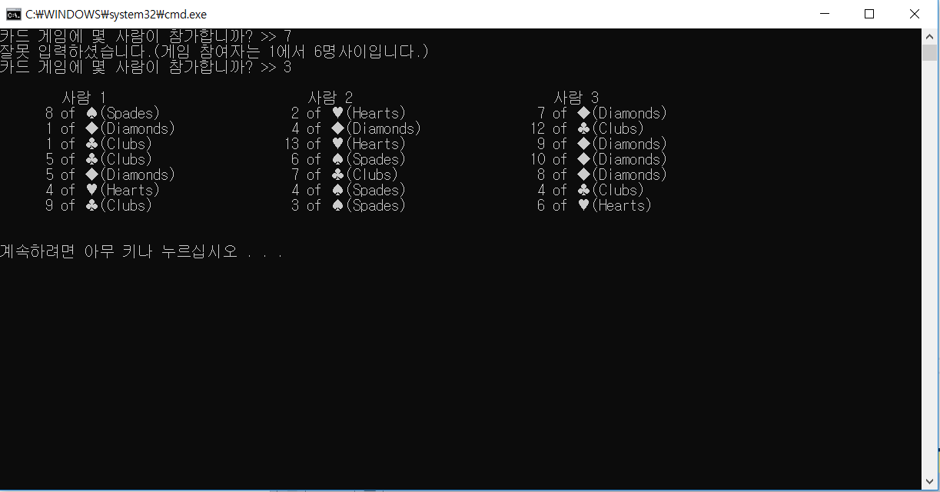

1. 한 변의 길이(원소의 수)가 홀수인 정방 행렬에서 가로, 세로, 대각선 원소들의 합이 같은 행렬을 마방진이라한다. 마방진을 만드는 프로그램을 쓰고, 결과를 출력하시오.

마방진을 생성하는 알고리즘

1. 첫번째 숫자를 1행의 중앙열에 넣는다.
2. 대각선 방향(한 칸 위와 한 칸 옆)으로 이동한 곳에 다음 숫자를 넣는다. 만약 위치가 영역을 벗어날 경우 반대편 행(또는 열)의 위치에 숫자를 넣는다.
3. 위의 단계를 n회 반복하면 이미 숫자가 저장되어 있는 상황을 맞이한다.
4. 위와 같이 이미 정한 장소에 이미 숫자가 저장되어 있으면 마지막 숫자를 넣은 곳에서 바로 아래 칸에 다음의 숫자를 넣고 위의 2번 단계서부터 다시 반복하여 모든 수를 저장한다.

다음은 한변의 길이 n이 5인 홀수 마방진을 생성하는 방법이다.

* 5 x 5 마방진의 예 : 1행의 합이 65이며, 대각선의 합, 5열의 합도 모두 65

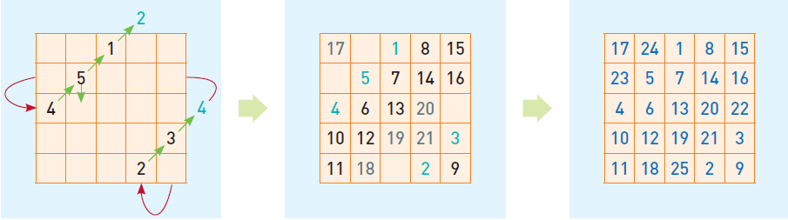

**프로그램 실행 결과 예시**

홀수 마방진을 구할 홀수 정수 n을 입력하세요. n ==> 6

6은 짝수 입니다 다시 입력하시오.

홀수 마방진을 구할 홀수 정수 n을 입력하세요. n ==> 7

n이 7인 마방진의 결과는 다음과 같다,(175는 가로 또는 세로의 합).

30 39 48 1 10 19 28 | 175

38 47 7 9 18 27 29 | 175

46 6 8 17 26 35 37 | 175

5 14 16 25 34 36 45 | 175

13 15 24 33 42 44 4 | 175

21 23 32 41 43 3 12 | 175

22 31 40 49 2 11 20 | 175

---- ---- ---- ---- ---- ---- ----

175 175 175 175 175 175 175

<문제의 해결방안>

a[x][y]의 배열에서 x=0, y=n/2로 둡니다. a배열을 0으로 초기화합니다. 사용자로부터 홀수만 입력받도록 합니다.(홀수를 입력받으면 다시 입력받도록 합니다.) 모듈러(%) 연산를 이용합니다. x에 관해서는 x에 n-1을 더하고 모듈러스(%) 연산 n을 사용한 결과 x에 대입합니다. y에 관해서는 y에 y+1을 더하고 모듈러스(%) 연산 연산 n을 사용한 결과 y에 대입합니다.

배열의 값이 이미 차 있는 경우는 if를 통해서 배열의 값이 0이 아닌 경우, x에 대해서 x에 2를 더하고 n을 모듈러스(%) 연산합니다. 그리고 y에 대해서는 y에 n-1을 더한 후, n을 모듈러스 연산합니다.

그리고 마방진을 출력합니다. For문을 각각 2번 사용하여 csum값, rsum함수를 만든다. 마방진의 가로 또는 세로의 결과의 값을 나타내기 위해 a에 rsum값을 대입합니다.

마방진 값과 마방진 합의 값을 구분하기 위해 ‘|’와 ‘--‘를 사용합니다. ‘|’은 아스키코드값 124를 사용하고, ‘--‘은 아스키코드값 45를 사용합니다.

2번의 for문을 사용하여 배열을 출력합니다.

<결과 화면 캡쳐>

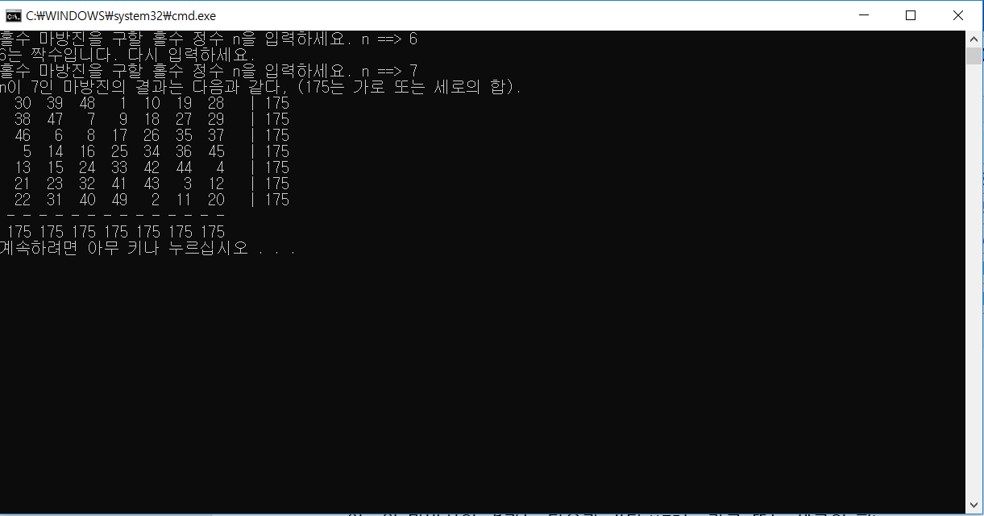

1. 다음 내용을 참고로 구조체 employee를 정의하고, 직원 4명를 선언하여 적당한 값을 입력하고 출력하는 프로그램을 작성하시오.

* 구조체 employee 멤버의 구성: 개인정보(person), 사번, 월급, 인센티브
* 개인정보는 위에서 만든 구조체 person을 이용하고, 인센티브는 double 유형으로 입력하고 출력은 백분율(%)로 하며, 출력 시 연봉을 계산하여 출력

- 연봉은 월급 * (12 + 인센티브)로 계산

|  |
| --- |
| 사 번 이 름 전 화 번 호 주 소 월 급 인센티브 연 봉  20123478 김지혜 011-1111-1111 서울시 구로구 고척동 1200000 120% 15840000.0  20123479 김자경 011-2222-2456 경기도 안양시 비산동 1500000 150% 20250000.0  20123480 강동구 011-3333-2456 인천광역시 간석동 1800000 180% 24840000.0  20123481 안태용 017-2222-2456 경기도 일산시 화곡동 2200000 250% 31900000.0 |

<문제의 해결방안>

person이라는 구조체에는 name과 tel, address의 변수를 선언한다. Employee 구조체는 person 을 이용하여 int형 num와 int형 salary, double incent 변수를 선언합니다. 인센티브는 밴분율로 표시하고 출력 시 연봉을 계산을 하여 출력합니다. annual함수를 double로 만들어 annual_income이라는 변수를 만들고 salary*(12+incent / 100)으로 계산을 하여 return을 이용하여 반환합니다. Employee em[5]을 이용하여 이름, 전화번호, 주소, 사번, 월급, 인센티브를 선언합니다.

<결과 화면 캡쳐>

